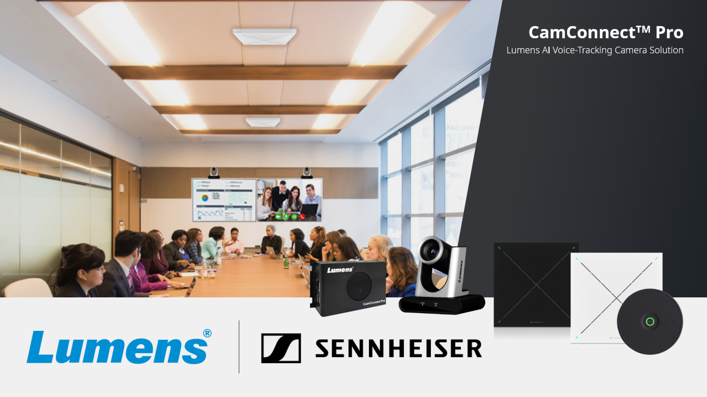

Lumens kiest voor Sennheiser TeamConnect Ceiling Medium voor hybride meetings met meer betrokkenheid
Plafondmicrofoon ontworpen voor middelgrote meetingruimtes wordt gecombineerd met Lumens CamConnect Pro en PTZ-camera’s om de actieve spreker automatisch te volgen

Wedemark, Duitsland, 10 januari 2024 – Sennheiser, de eerste keuze voor geavanceerde audiotechnologie die samenwerken en leren makkelijker maakt, kondigt met trots aan dat zijn TeamConnect Ceiling Medium-microfoon (TCC M) geïntegreerd werd in het Lumens CamConnect Pro Solution Voice-Tracking Camera System. De oplossing maakt gebruik van de TCC M-beamformingtechnologie om het volgen van de actieve spreker mogelijk te maken met Lumens PTZ-camera’s, en creëert zo een dynamische hybride meetingervaring.

TCC M komt Sennheisers TeamConnect Ceiling 2 als plafondmicrofoonoptie voor Lumens CamConnect-gebruikers vervoegen. Bij gebruik met Sennheiser TeamConnect-plafondmicrofoons ontvangt Lumens’ voice-tracking CamConnect-processor, AI-Box1, realtime azimutgegevens van het geluid. Daardoor kunnen de Lumens PTZ-camera’s meteen voice-tracking functionaliteit toevoegen aan conferentiecamera’s, en de camerafocus automatisch switchen tussen verschillende sprekers. ​

De Sennheiser/Lumens-oplossing is uitstekend geschikt voor meetingruimtes, leslokalen en auditoria, waar voice-tracking camera’s een statische presentatie omtoveren in een ware televisie-ervaring. Het volledige proces is geautomatiseerd, wat aanzienlijke operationele kosten oplevert.

"We zijn bijzonder verheugd dat we onze relatie met Sennheiser verder ontwikkelen", zegt Steven Liang, Head of Product Development bij Lumens Digital Optics Inc. “De TCC M-plafondmicrofoon van het merk wordt elegant geïntegreerd met CamConnect Pro om onze gezamenlijke klanten een verbluffende hybride meetingervaring te bieden.”

De integratie van de twee technologieën verbetert onmiddellijk de betrokkenheid van deelnemers op afstand, en zet aan tot een nieuw niveau van interactie tussen meerdere locaties. De CamConnect Pro-oplossing ondersteunt installaties die meerdere ruimtes, microfoons en camera’s omvatten, en kan met alle toonaangevende UC-platformen geïntegreerd worden.

“We zijn blij dat we kunnen voortbouwen op ons partnership met Lumens door een bijdrage te leveren aan een AV-oplossing die de samenwerking in middelgrote vergaderzalen en lesruimtes verbetert”, zegt Charlie Jones, Global Alliance & Partnership Manager bij Sennheiser. “Onze TCC M verschaft niet enkel beamforming-positiegegevens voor Lumens PTZ-cameras, maar levert ook ongelooflijk helder geluid, zodat iedereen – zowel in de ruimte als op afstand – gehoord en verstaan kan worden.”

Met een dekkingsgebied tot 40 m² biedt TCC M alle voordelen van de TeamConnect Ceiling-oplossingen, zoals Trusted Sennheiser Audio Quality, een efficiënte installatie, flexibele integratie en een eenvoudige bediening en controle voor middelgrote meeting- en lesruimtes. Het ronde design en de discrete montagemogelijkheden maken tafels zonder kabels en een flexibele meubelopstelling mogelijk.

Meer informatie over Lumens CamConnect Pro? Breng dan een bezoek aan www.mylumens.com. Om meer te ontdekken over Sennheisers TCC M en de complete TeamConnect Ceiling-oplossingen kan je terecht op https://sennheiser.com/teamconnect-ceiling-solutions. Meer details over de Sennheiser/Lumens-samenwerking vind je hier: https://www.mylumens.com/en/Page/83/Lumens-CamConnect-Pro-AI-Voice-Tracking-Camera-Solution-Sennheiser.

Over Lumens
Lumens® is een OE-producent van intelligente AV-technologie voor de live-, installatie-, onderwijs- en conferentiemarkt. Het bedrijf produceert PTZ-camera’s van omroepniveau, zelfvolgende camera’s, NDI-camera’s, videoconferentiecamera’s, boxcamera’s, documentcamera’s, videoverwerkingssystemen en video-over-IP toestellen. Het is gevestigd in Taiwan en maakt deel uit van de Pegatron Group, en heeft kantoren in Azië, Europa en de VS.

Over het merk Sennheiser
Wij leven en ademen audio. We worden gedreven door de passie om audio-oplossingen te creëren die een verschil maken. Bouwen aan de toekomst van audio en onze klanten opmerkelijke geluidservaringen bieden – dat is waar het merk Sennheiser al meer dan 75 jaar voor staat. Terwijl professionele audio-oplossingen zoals microfoons, conferentiesystemen, streaming-technologieën en monitoringsystemen deel uitmaken van de activiteiten van Sennheiser electronic GmbH & Co. KG, worden de activiteiten met consumentenapparatuur zoals hoofdtelefoons, soundbars en spraakversterkende hearables uitgeoefend door Sonova Holding AG onder licentie van Sennheiser.

www.sennheiser.com
www.sennheiser-hearing.com

Sennheiser Wereldwijd Perscontact
Jeff Horan
+1 860-598-7539
jeffrey.horan@sennheiser.com

